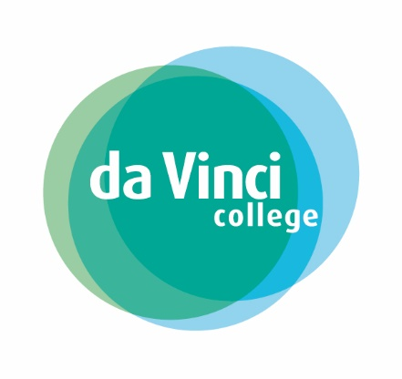
/Naam of logo van uw school/

VERKLARING

Hierbij verklaart ondergetekende _______________________________

vertegenwoordiger van _______________________________________

dat _______________________________________________________

geboortedatum _____________________________________________

voor het schooljaar ……………. met recht op verlenging en uitloop ingeschreven blijft bij volgende opleiding:

❑ VMBO  HAVO 4  HAVO eenjarig  VWO

Bovengenoemde leerling wordt met de bekostiging overgedragen aan het VAVO van het ROC Da Vinci College te Dordrecht.

Belangrijk!
De voorwaarden uit het convenant VO-ROC en de wetgeving
(Rutte regeling) zijn hierop van toepassing.

Datum:

Ondertekening:

Schoolstempel:

